**Alumni-Treffen: 50 Jahre danach**

**Freitag, den 27. September 2019, 16:00 Uhr, Campus Schöneberg**

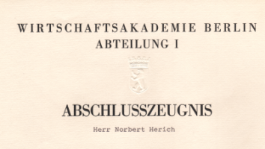

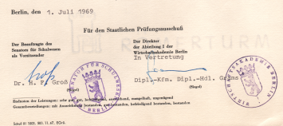

**Am** **1. Juli 1969** beendeten sie ihr Studium an der damaligen Wirtschaftsakademie Berlin – 50 Jahre später kehren sie für einen Tag zurück an ihre Alma Mater, die heutige HWR Berlin am Campus Schöneberg: 10 Alumni, die sich gern an die gute alte Studienzeit erinnern. Das Studium hat sie zusammengeführt, nun treffen sie sich einmal im Jahr in illustrer Runde.

**Am 27. September 2019** wird sie Juliane Strauß vom Alumni-Netzwerk der HWR Berlin empfangen. Anschließend führt Herr Werner Kawald, ehem. Leiter der Studienbüros des Fachbereiches Wirtschaftswissenschaften an der HWR Berlin, die ehemaligen Studierenden über den Campus. Bei dieser kleinen Campus-Führung und Geschichtsreise gibt es sicherlich viel Spannendes zu den Entwicklungen an der HWR Berlin zu erzählen.

Zum Ausklang mischen sich die Alumni im Café Geschmacklos unter die Studis von heute, um auf ihren Studienabschluss und die 50 Jahre danach anzustoßen.

Rückfragen an: Juliane Strauß, alumni@hwr-berlin.de